童年读书笔记好段摘抄及感悟赏析 1000 字
童年读书笔记好段摘抄及感悟赏析 1000 字：
1、头顶上的喧闹渐渐平静下来，轮船也不在颤抖，也听不见河水
撞击轮船的砰砰声响了。船舱的窗户被一堵湿漉漉的墙壁挡住，船舱
里变得又暗又闷，包袱好像都胀大了似地，挤压着我，憋得我十分难
受。我感觉有点害怕，仿佛觉得我将要被永远地留在这空荡荡的船舱
了。
感悟：这是高尔基童年时代的一种经历，让我们看到了十分可怕
的童年岁月，通过对自己在船舱中的心理感受和描写，来揭露当时作
为一个尚且处在童年时代的小男孩被黑暗社会摧残的事实，让我们感
受到《童年》这本文学著作的魅力和文字的力量，是对沙皇赤裸裸的
打击！
2、外祖母没来之前，我仿佛在黑暗中昏睡。自从她在我面前出现
之后，我那颗沉睡的心就被她唤醒了；她引导我看见了光明，她使我
把周围的一切都联结了起来，编织成了一个色彩绚烂的大花环。没过
多久，她便成了我终生的朋友，成为最体贴我的人。她对我非常了解，
我也对她非常尊重，她对世界、对生活都充满了无私的爱。这种爱使
我感到充实，使我对生活充满了信心，峥嵘的岁月里努力奋发，使我
在艰难的日子里永远坚强。


感悟：高尔基的童年是悲催的，他的生活经历让我们看到了那个
时代的社会面貌，看到了被统治者的悲惨命运和奴隶般的生活。但不
论社会如何无情，沙皇等统治者如何暴虐，亲情依然是难能可贵的，
例如主人公的外祖母，是亲情所在，因此对小男孩有着无微不至的关
怀和关爱之情，而这些珍贵的感情是任何力量都无法打破的。可见，
爱心和温暖是可以改变人的心性的，是可以让人变得坚强和乐观的，
是可以帮助人们走向阳关的，是可以给社会带来福祉的。
3、青年时代，我把自己想象成蜂房，而各种各样平凡的、默默无
闻的人，犹如蜜蜂将蜜源源不断储入蜂房那样，各尽所能、毫无保留
地将生活知识和思想传授给我，丰富着我的心灵。读后感 .这种蜂蜜
常常夹杂着污垢，含有苦味，但无论是什么样的知识，归根结底还是
蜜。
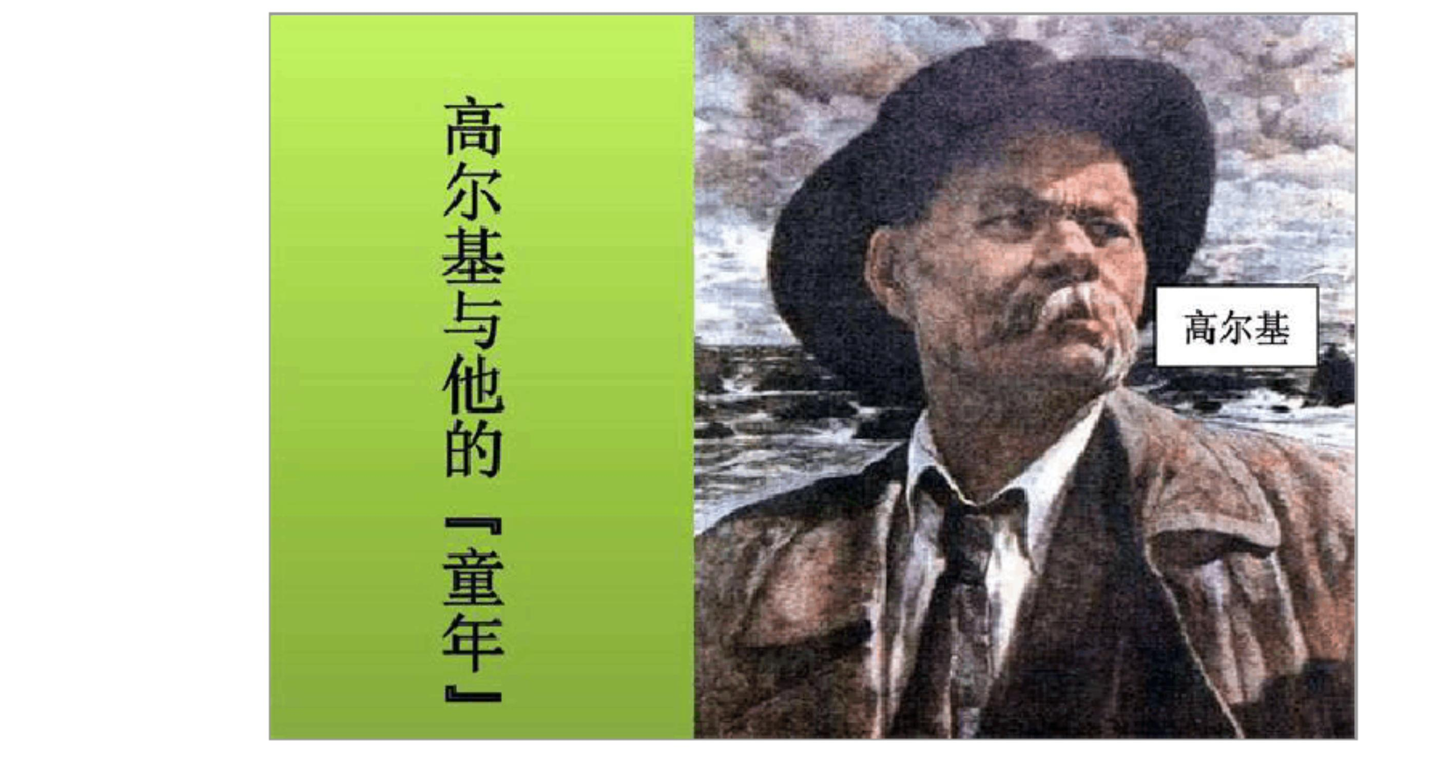

读后感：处在青年时代的我们，不应浪费光阴去做无意义的事情，
而应该像高尔基一样多学习，用知识武装自己，让自己变得强大，让
自己变得有思想和灵魂，这些知识在短时间内看似没有什么作用，但
实际上已经逐渐影响着你的内心，让你在不知不觉当中变得有力量
了，也有了灵魂，而这些正是童年这部著作带给我们的感悟——知识
就是力量！
附赠材料：如何轻松地写出读/观/听后感
读后感观后感听后感写作技巧
什么是读/观/听后感
顾名思义,先来读,再有感受和想法。读后感,就是在读过一
篇文章或一本之后,把获得的感受、体会以及受到的教育、启迪
等写下来,写成的文章就叫“后感”。(看了某部影片或戏剧后所
写的感想,叫“观后感”,听了某场演讲或者播等所写的感想,则
叫“听后感”,它们与“读后感”的性质相同。)
读后感属于议论文的范畴,但又不同于一般的议论文。
读后感通常有三种写法 :一种是写内容提纲 ,一种是写阅读
后的体会感想,一
种是摘录好的句子和段落。
读后感的题目可以命名为《×××读后感》或《读××x 有
感》,也可以根据自己所感的主题来命题,为点明文章体裁,可以
用“×××读后感”或“读××有感”作为副标题。
这里我们主要介绍一种读后感的基本写法 :引一议一联一


结。
“引”,适当地引用原文,引出自己的感受来源。可以直接摘
抄原文的重点语句,然后写感想;也可以间接叙述原文内容,点出
感想是从何处产生的。总之
要交代清楚“感”的由来。当然,引用不能太多,应以自己的语言
为主,否则会喧宾夺主。很多同学只有“读”而无“感”,照抄原
文,以引述代替感想的写法使
文章成了对书的内容介绍,本末倒置。
“议”,针对原文提出自己的感受。写读后感 ,重点应落在
“感”字上。看完一本书或一篇文章,你的感受可能很多,如果面
面俱到,把自己所有的感受一股脑地写上去,什么都写一点儿,最
后,什么也讲不深、讲不透,重点部分像蜻蜒点水
样一掠而过,这样的读后感会很平淡,不深刻。
所以,写感受前要认真思考、分析 ,对自己的感想加以提炼 ,
选择自己感受最深的方面去写。你可以抓住原作的中心思想来写,
也可以抓住文中自己感受最深的一个情节、一个人物、一句闪光
的语言来写,最好是突出一点,深入挖掘,写出自己的真情实感。
总之,感受越深,表达才能越真切,文章才能越感人。
“联”,密切联系实际发表感想。围绕基本观点摆事实、讲
道理。写读后感最忌的是就事论事和泛泛而谈。就事论事撒不开,

感不能深入,文章就会过于肤浅。泛泛而谈,往往使读后感缺乏针
《背影》读后感
《背影》是中国现代作家朱自清创作的散文,叙述的是作
者即将离开南京之际父亲送他到火车站 ,照料他上车并帮他
买橘子的情形。其中最让 印象深刻的是父亲去买橘子时
已明显老去的背影。
父母在渐渐老去,我们应该尽我们所能回报父母
秋雨连绵,而我喜欢独自坐在书桌前 ,听着窗外似有若无
的雨声,手捧一本《朱自清散文集》 ,细细品味。我已记不清
是多少次再读《背影》了。小学时的我并不能体味其中深意。
如今,我已日渐成长,书中父亲提着橘子的蹒跚背影,已定格在
我的脑海里,像一根敏感的琴弦,一经拨动,便会引发我无限的
感慨。
在中国几千年的浩瀚文海中 ,歌颂父母的文章不计其数 ,

而《背影》是最让我感动的一篇,也许就在于 用普通人的
眼睛去发现普通的父亲一个最普通不过的动作吧。而这恰恰
触碰到了我心里某个最敏感的部分 ,让我想起我的父母 ,细腻
的情感绵绵不绝 ,汇集成一条温柔的小溪 ,在我心中缓缓流
过。
我敬佩和羡慕那些作家和善于写作的人 ,可以通过笔尖
把对父母的情感自然而然地流泻于纸上 ,读来总能带动读者
的心灵随之跃动,让心灵深处的情感也随之点燃,继而蔓延,情
到深处,禁不住泪眼模糊,就像《背影》带给我们的感动
于是,我情不自禁地想到了我的父母。想着虽然生
活艰辛,但他们却有着乐观幸福的笑容;想起我放假回家,母亲
见到我时孩童般的喜悦 ;想到他们冬日里依然凛冽的寒风中 ,
守着收入微薄的小摊 ,任冷风吹痛了脸颊的身影 ;想起他们日

渐加深的皱纹、愈加清晰的白发……真的 ,想到此处,我便忍
不住泪眼蒙胧。
平凡的父母给了我不平凡的生活。我有一个很简单的愿
望:早日让父母卸下沉重的担子 ,安享幸福的晚年。我只有尽
我的努力让他们过得更好 ,因为我知道,父母都是无私而伟大
的。

